少城文创产业园建设项目
电子沙盘制作及安装
答疑文件01号

致各潜在询价申请人：
提问一：少城文创产业园建设项目电子沙盘制作及安装招标文件中要求提供服务方案并评分，但是招标文件中没有相关技术资料支撑，各大供应商提供的方案可能大体相同，无法提供具有实际性、特色化的服务措施；建议提供项目现有的资料，例如：效果图、平面设计图、项目规划图等。
答：现提供少城文创产业园建设项目效果图、总平图、控规图，详见附件。

询价人：成都市锦昇建设发展有限公司

询价代理机构：四川良友建设咨询有限公司

2024年8月22日

附件：
（一）效果图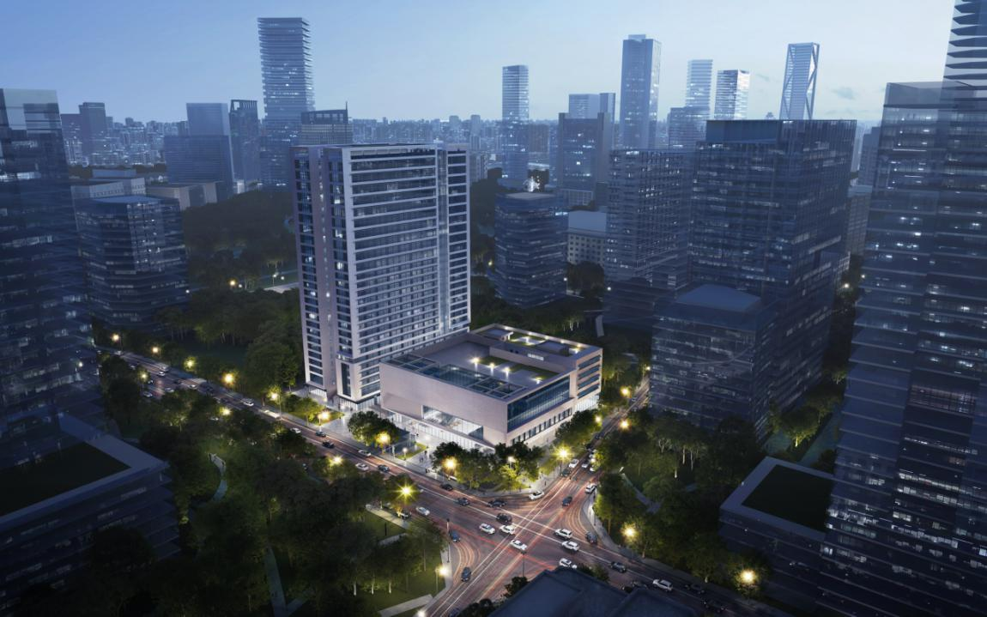

（二）总平图
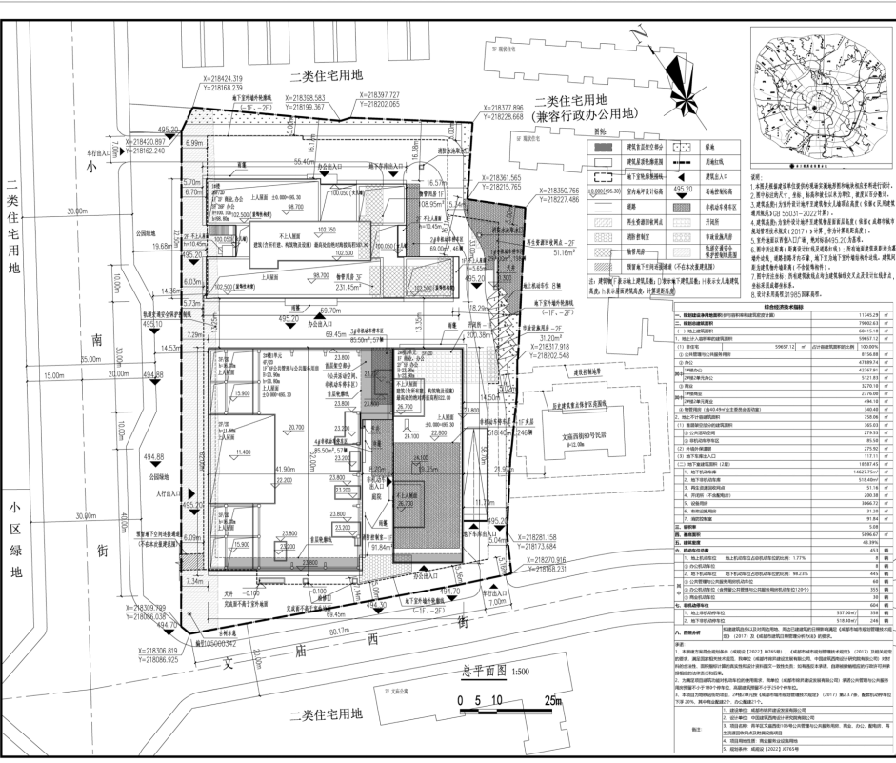

（三）控规图